Лабораторная работа №1

Самостоятельный вариант

"УЧЕТ РАСЧЕТОВ ЗА ОТГРУЖЕННУЮ ПРОДУКЦИЮ"

В ходе выполнения первой лабораторной работы я познакомился с Microsoft SQL Server и Microsoft SQL Server Management Studio. Провёл инфологическое моделирование предметной области "Учет расчетов за отгруженную продукцию" и разработал схему данных. Научился работать с таблицами и диаграммами, а также искать, сортировать и фильтровать данные средствами MS SQL Management Studio.

1. реализация таблицы "Справочник заказчика"

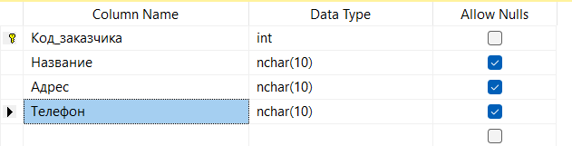

1. реализация таблицы "Информация по отгрузке"

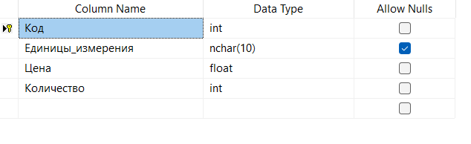

1. реализация таблицы "Информация по оплате"

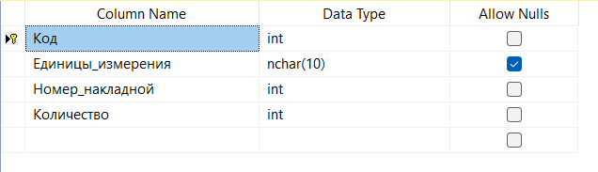

1. реализация таблицы "Оплаченная отгрузка"

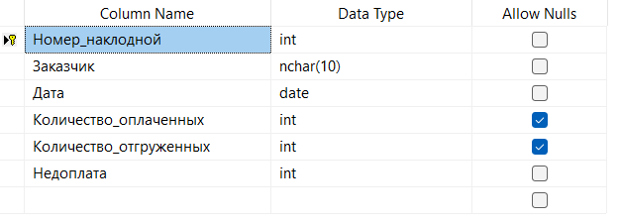

1. реализация таблицы "Изделие"

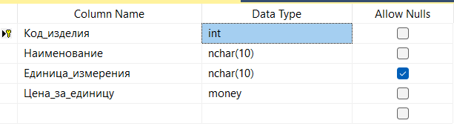

1. реализация таблицы "Список изделий с недоплатой"

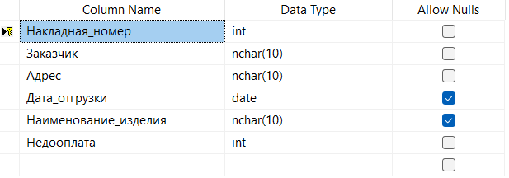

1. Определение условия на значение

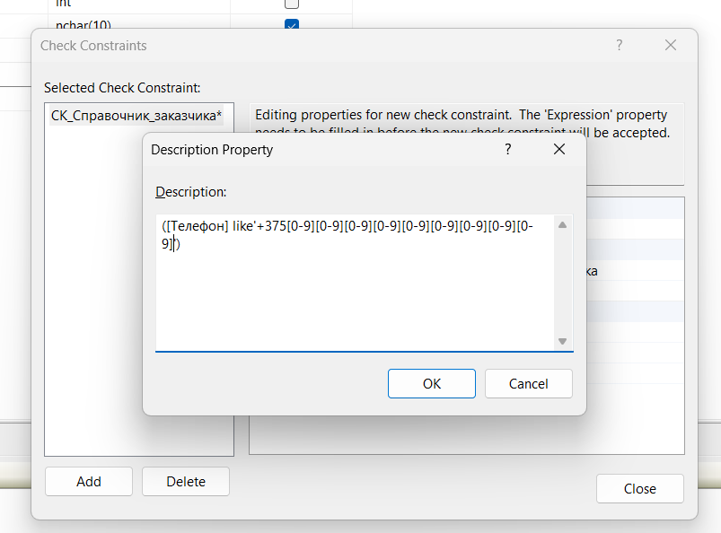

1. пример ввода данных

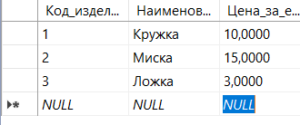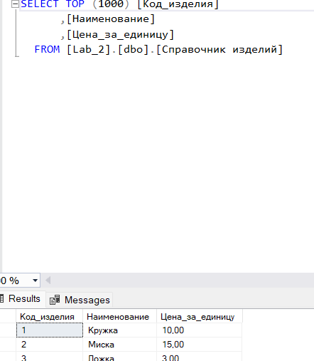

1. представление диаграммы базы данных

